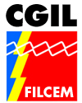 | 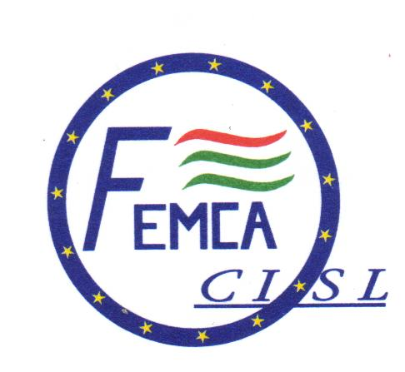 | 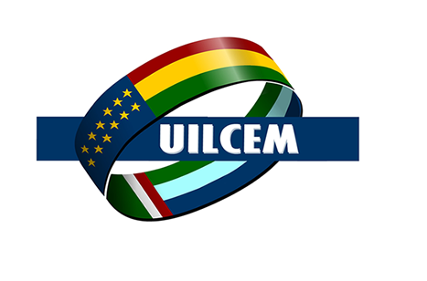
Prot. 549/07.em
Roma, 10 maggio 2007

Ai Regionali e Territoriali
FILCEM – FEMCA – UILCEM
Interessate ENI
Settore ENERGIA - PETROLIO

L O R O S E D I

Oggetto: Erogazione Premio di Partecipazione Competenze 2006.

Nella giornata di ieri 9 maggio 2007 sono stati firmati gli accordi di erogazione del Premio di Partecipazione (competenze 2006) dell’ENI e delle Società / Divisioni.

Di seguito ve ne inviamo una copia che sarà vostra cura distribuire alle RSU interessate:

- Redditività Gruppo ENI
- ENI CORPORATE
- Divisione R & M
- Divisione G & P
- Divisione E & P e consociate STOGIT e ENIMED
- ENIPOWER
- SNAM Rete Gas e GNL Italia
- SOFID e PADANA, SERFACTORING
- ENI SERVIZI
- ENIFIN
- TECNOMARE

Vi ricordiamo che l’incontro con il Settore SAIPEM – SNAM PROGETTI per l’accordo in oggetto è fissato per il giorno 14 maggio p.v.

Cordiali saluti.

Le Segreterie Nazionali
FILCEM – CGIL FEMCA – CISL UILCEM – UIL
G. Valeri S. Gigli M. Polizzi

FILCEM – CGIL FEMCA – CISL UILCEM – UIL
tel.06.46200940 – fax 06.4824246 tel.06.83034415/3 – fax 06.83034414 tel. 06.83034305 – fax 06.83034307

